Heynderickx Stijn

WEB 3A

**Research & Development**

Vergelijkende studie: Angular vs ReactJs

**Inhoudsopgave**

1. Inleiding - whats in a name:
2. Overeenkomsten
3. Benodigdheden voor Angular 2 en ReactJs
4. ReactJs
5. Angular 2
6. Leercurve + verschillen
7. Conclusie
8. Bronnen
9. Inleiding - whats in a name

Dit is een vergelijkende studie tussen 2 bekende open-source Front End frameworks: Reactjs en Angular 2.

In deze studie ga ik beide technologieën vergelijken op basis van hun voor en nadelen, snelheid, syntax en leercurve.

**Waarom is dit zo belangrijk?**

Tegenwoordig gebruikt iedereen websites op hun mobiel of tablet en dus willen mobiele gebruikers dezelfde interactiviteit en snelheid als een native applicatie ( een gedownloade app). Doordat ze dezelfde user-experience verwachten van een native app, kunnen grote/zware web pagina’s niet meer alleen gerenderd worden via de server kant. Daarom moeten web pagina’s ook dynamisch kunnen worden veranderd langs de front end.

Hoe meer zaken die zichzelf moeten update of veranderen hoe groter het belang van een abstracte DOM ( Document Object Model) om al deze functionaliteiten te verwerken.

Google en Facebook zijn 2 van de grootste bedrijven ter wereld en elks hebben ze een eigen Front-end framework gemaakt voor het maken web applicaties en zelfs native applicaties.

* Google ontwikkelde eerst AngularJS om later over te gaan naar Angular 2.
* Facebook ontwikkelde ReactJs.

1. Overeenkomsten

Beide frameworks gebruiken NPM , npm staat voor node package manager en wordt standaard gebruikt voor front-end packages of modules.

Voor meer informatie bekijk: <https://www.npmjs.com/>

3) Benodigdheden

Voor ReactJs wordt Babel aangeraden zodat ECMAScript 6 en JSX beter kan werken in uw (javascript) code. Babel

1. ReactJs

Voor Reactj te coderen kan je gebruik maken van Webstorm of sublime

Installatie ReactJs:

* npm install -g create-react-app
* create-react-app my-app
* cd my-app
* npm start

Als je npm 5.2.0+ hebt geinstalleerd kan je ook het commando npx gebruiken

Npx create-react-app my-app

Cd my-app

Npm start

We zullen beginne met een hello world voorbeeld

1. Leercurve: Welk framework/library is het makkelijkste te leren?

Als we er vanuit gaan dat men Javascript en ES5-6 redelijk goed kent, staat ReactJS op de eerste plek.

Dit is omdat ReactJs het minst abstract is

Angular daarin tegen maakt gebruikt van MVC structuur en ook van typescript, ook bestaat Angular zelf uit een grote library waardoor je meer tijd hiervoor nodig hebt.

**Verschillen**

Schaalbaarheid

Angular is veel makkelijker dankzij zijn CLI

* <https://github.com/angular/angular-cli>

Compiler:

ReactJS gebruikt JSX als compiler. JSX is een syntax extensie van Javascript dat eruit ziet als een template taal

Groote:

Angular is de grootste qua size

Databinding:

Anglar 2 maakt gebruikt van two-way data binding: dit wil zeggen dat wanneer een gebruiker communiceert met de view en bijvoorbeeld een nieuwe waarde geeft aan iets, dat niet alleen de view wordt geupdate maar ook het model. Hierdoor moet je dus geen extra functies schrijven voor het opvolgen van deze data.

Nadeel hiervan is, isdat voor elk component een binding moet worden aangemaakt en dit de performantie beïnvloed.

ReactJS gebruikt one-way data binding: dit wilt zeggen dat de data alleen maar in 1 richting gaat en je extra code moet schrijven voor het veranderen ervan.

Performantie:

Angular2: Zoals hierboven al werd vermeld wordt er voor elk component een binding aangemaakt om het verschil in de DOM te controleren.

Voor ReactJs gebeurt dit via een virtuele DOM concept. Dit gebeurt via een “light” DOM tree dat wordt opgeslagen op de server . Elke keer als de gebruiker communiceert met de view maakt React een nieuwe virtuele DOM aan waarmee deze wordt vergeleken met de vorige light DOM. Nadat React al de verschillen heeft gevonden tussen de 2 models zal de nieuwe virtuele DOM worden opgebouwd. Al deze processen worden door de server onderhouden zodat de “load” van de browser minimaal blijft.

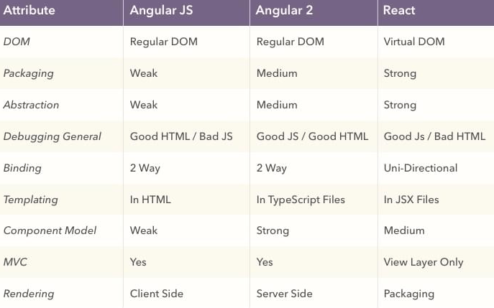

Conclusie

Voor het opzetten van een web app is Angular 2 de snelste

Wanneer performantie de belangrijkste aspect is om te kiezen tussen de 2 frameworks is ReactJs het snelste framework, zeker als men spreekt over zeer veel data dat moet worden verwerkt.

Als men de web app wilt omzetten naar native is ReactJS de beste keuze met zijn React Native

Bronnen:

<https://reactjs.org/docs/installation.html>

<https://github.com/angular/angular-cli>

<https://hackernoon.com/angular-vs-react-the-deal-breaker-7d76c04496bc>

<https://www.developereconomics.com/angular-react-front-end-web-development>

<https://www.cleveroad.com/blog/react-vs-angular-ultimate-performance-research-2017>